Association des Randonneurs du Pays Velauxien

Siège social : Maison des Associations – Château des 4 Tours – 13880 VELAUX

Tel : 06.17.14.14.77

Mail : arpv13880@gmail.com Site Internet : http://www.arpv.fr

Vendredi 1 mars 2024

Lioux - La Combe de Vaumale et Lioux
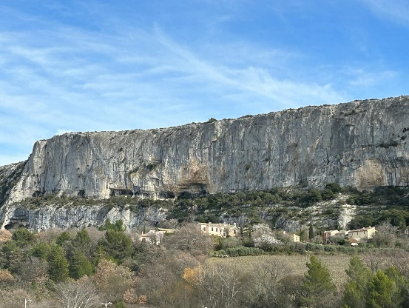

IGN : 3142 OT

Rendez-vous | 7h45 (Aldi) | Départ | 8h00
Longueur | 13,5 km | Durée de marche | 5h00
Pénibilité | P1 | Technicité | T2
Dénivelée | 350+ | Trajet voiture | 71 km
Observations | Combe de Vaumale, passages étroits et équipés d’échelles et de câbles et évidemment on sera présent pour vous aider si le besoin s’en fait sentir

Itinéraire : Velaux-Traverser Eguilles, Rognes, traverser Cadenet direction Apt, avant Apt au rond point 4eme à gauche rond-point suivant encore à gauche ensuite à droite route de Murs Joncas environ 7 kms à droite direction Lioux. 1km avant le village, le monument aux morts de Lioux sur la gauche et le parking aussitôt à droite.

Coordonnées parking GPS :N 43945569 – E 5.294925

Rando reconnue par : Roger, Serge et Claude C Allo Roger. 06 22 80 45 94

Infos co-voiturage

Trajet en km | Km A.R. | Tarif au Km  Euros | Coût voiture | Péage A.R. | Total coût Transport  Euros
71 | 142 | 0.25 | 35,5 |  | 35,5
Coût à diviser par le nombre total de personnes dans le véhicule
Par 2 : 17.75 € Par 3 : 11,80 € Par 4 : 8,90 € Par 5 : 7,10 €

